小学语文学科指导课程一年级语文上册
拼音12-13
亲爱的同学，下面就要参加语文挑战答题啦！预祝你挑战成功！

1.音节k-( )-an→kuān中缺少一个介母，下列填写正确的是（ ）。
A. ü B. u C. ū D. ǖ
（答案：B）

2.下列音节拼写正确的是（ ）。
A. qüán B. jün C.xuǎn
（答案：C ）

3.下列字的读音正确的是（ ）。
A. 草 caǒ B. 家 jia C. 是 shì
（答案：C）

4.拼一拼下列每组拼音，其中属（shǔ）于运动项目的一项是（ ）。
A. yóu yǒng B. bǐng gān C. mào zi
（答案：A）

5. 下列动物中最擅（shàn）长爬树的是（ ）。
A. tù zi B. hóu zi C.xiǎo niú
（答案：B）

6. 下列物品（pǐn）中用来学习的是（ ）。
A. qiān bǐ B. xié zi C.shuǐ hú
（答案：A）

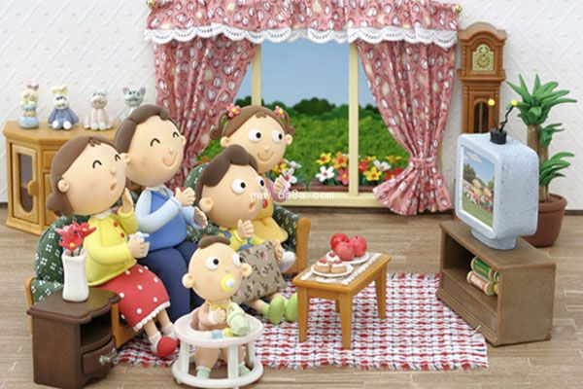
7.图中的一家人在干什么？下面正确的一项是（ ）。
A.dú shū B.tán qín C.kàn diàn shì
（答案：C）

8.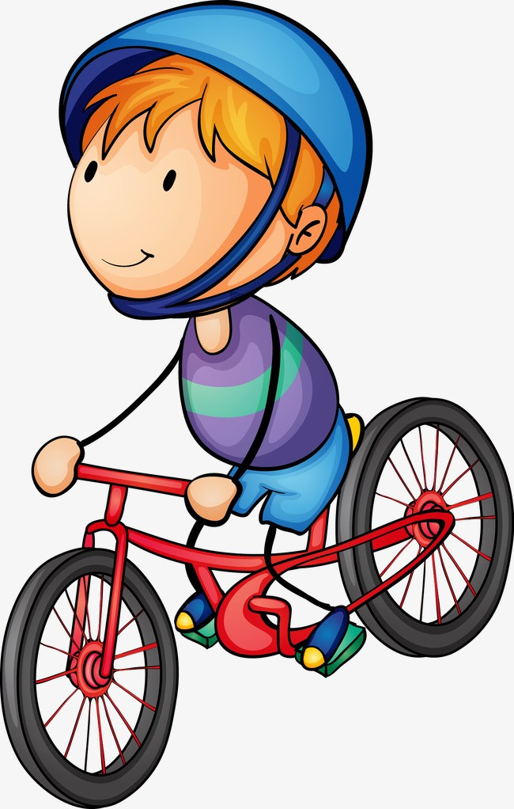图中小朋友做的运动是（ ）。
A. dú shū B. qí zì xíng chē C. yóu yǒng
（答案：B）

9下列音节的书写格式正确的是（ ）。
A. 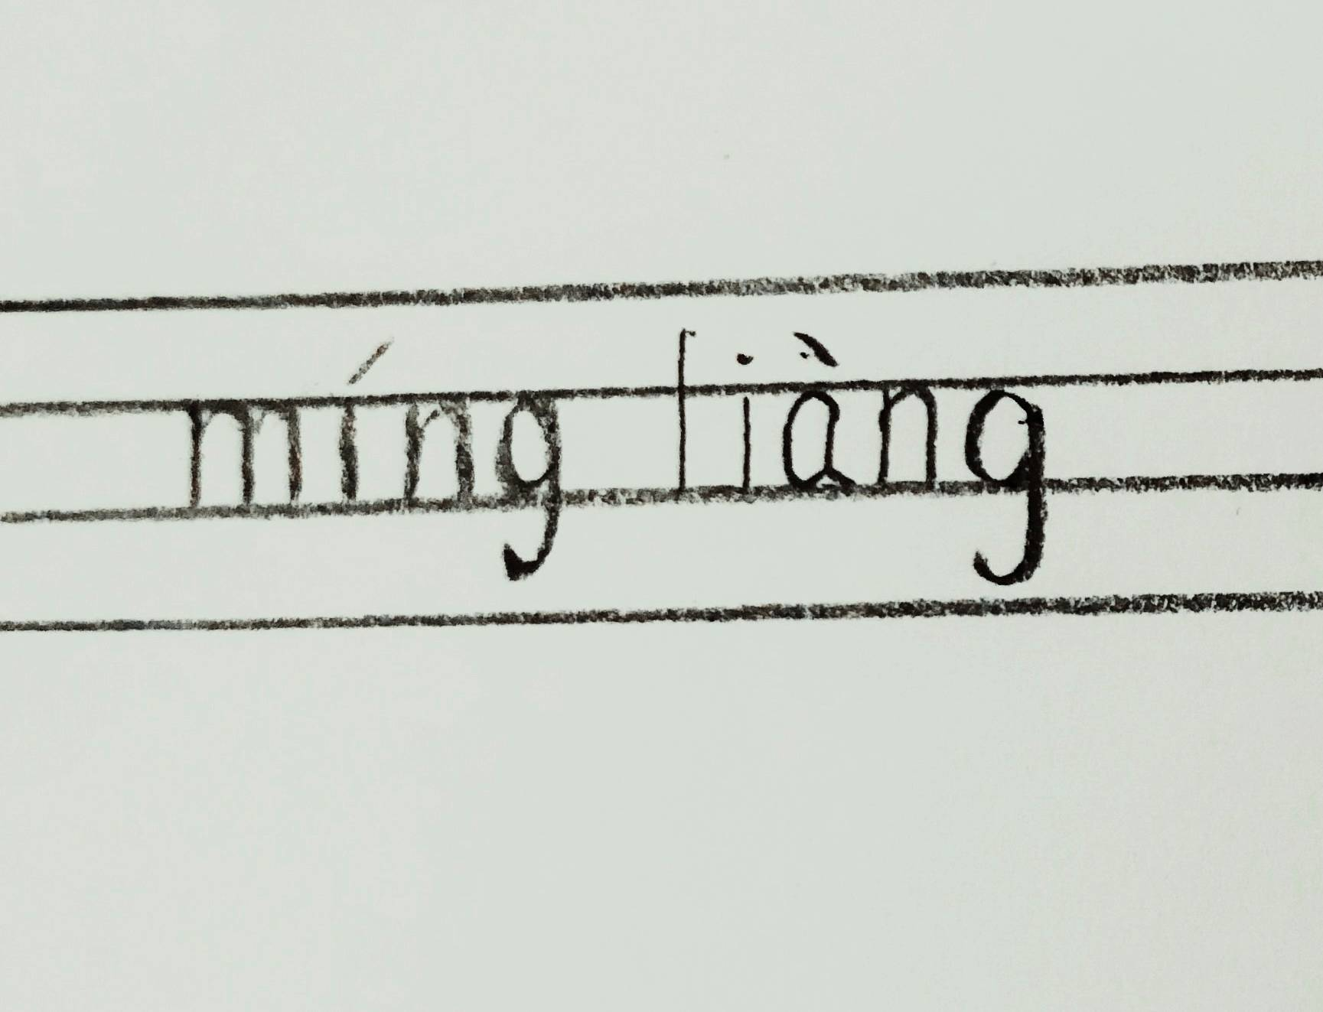 B. 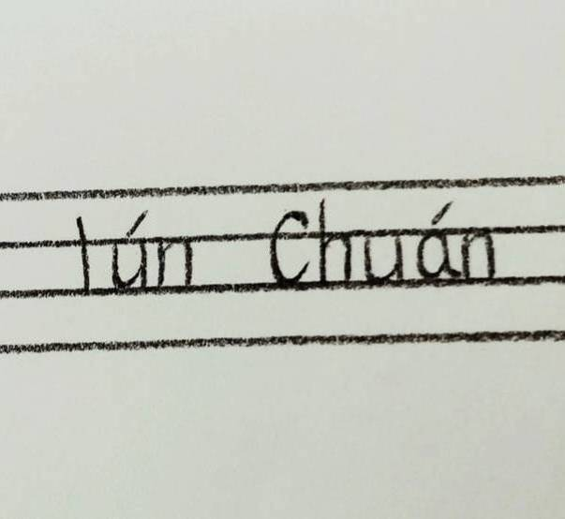
（答案：A）

10.在儿歌《家》中，鱼儿的家是（ ）。
A. 蓝天
B. 小河
C. 泥土
（答案：B）

本次正确解答（ ）道题，恭喜挑战成功！

